### 一．测试首页搜索功能

1.1 是否置顶图鉴介绍页面

目标：输入舰船名字，查看能否将图鉴置顶显示。

用例：输入企业

预期输出：置顶

结果：仅仅从网页标题和网页内容进行了搜索，没有置顶图鉴介绍页面。

截图：

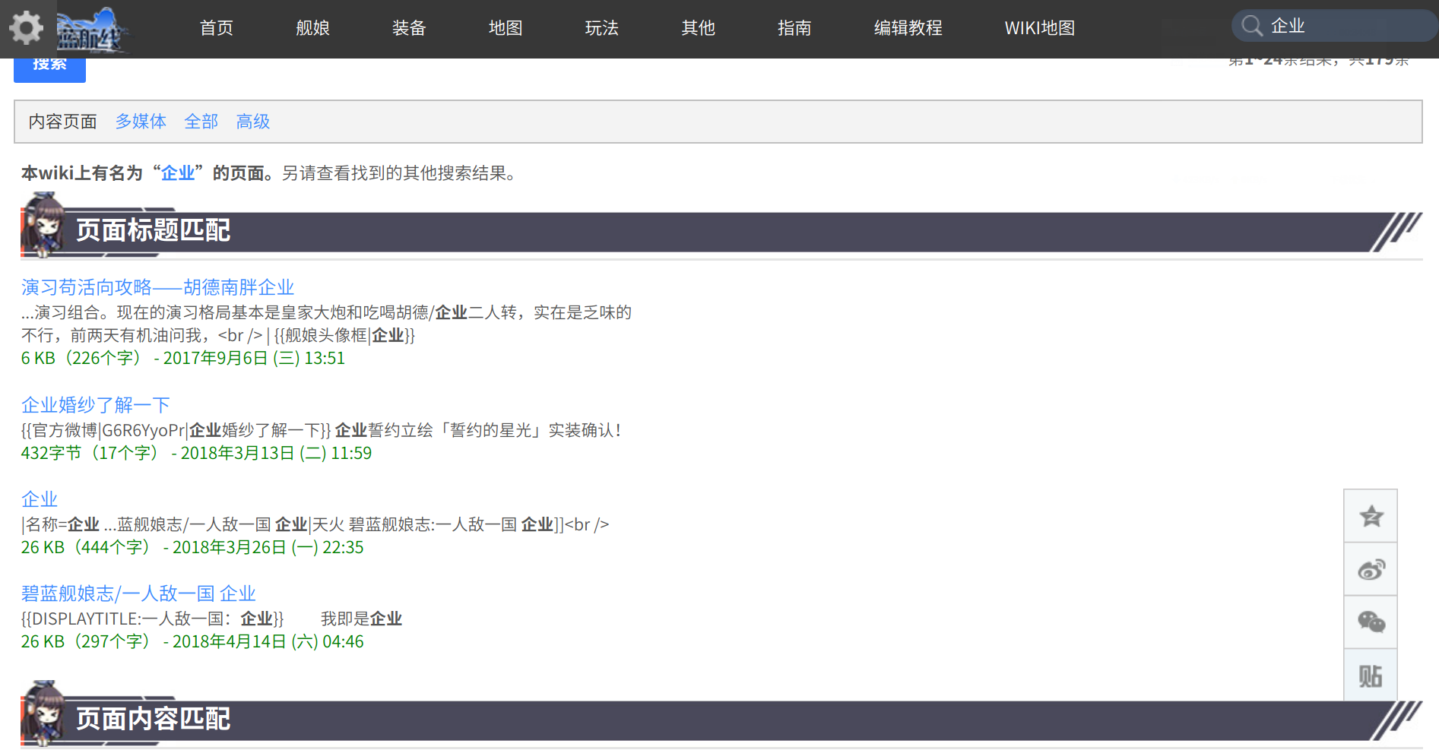

1.2 相同意思词组能否显示相近结果

目标：测试输入相同意思的词组，查看返回的结果。

用例：输入企业、qiye、enterprise

结果：依旧只按照词组进行搜索，不能智能识别词组意思进行搜索。

截图：

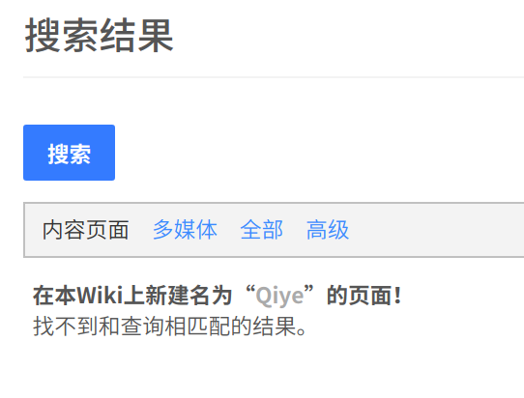

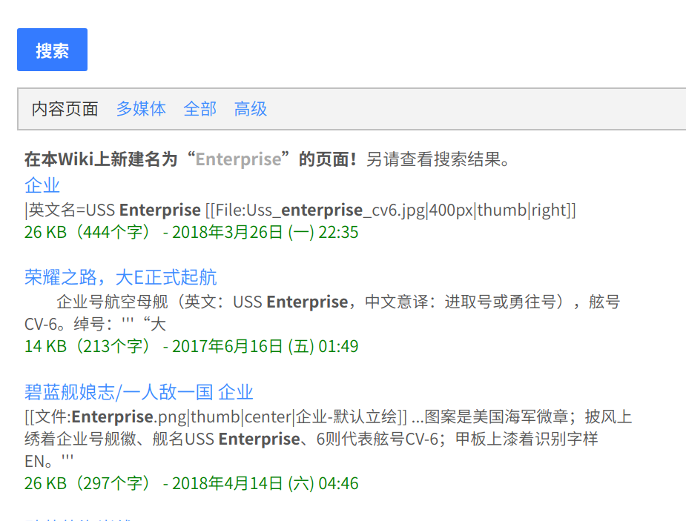

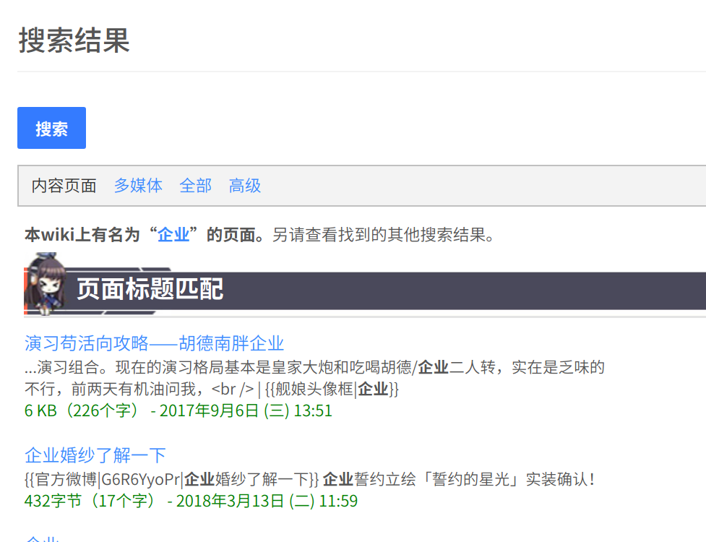

1.3 测试搜索框可输入长度

目标：输入特别长的字符串以测试是否有输入长度限制

用例：输入无规则足够长的字符串

结果：输入过程无提示，在确认搜索后提示没有匹配的结果。

截图：

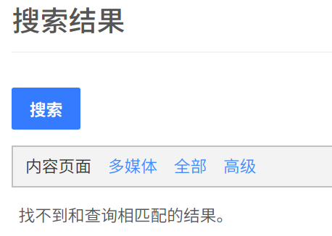

### 图鉴

2.1 选择多个冲突项

目标：在选择了多个冲突项后查看结果

用例：同时选择紫皮和金皮

结果：没有错误提示

截图：

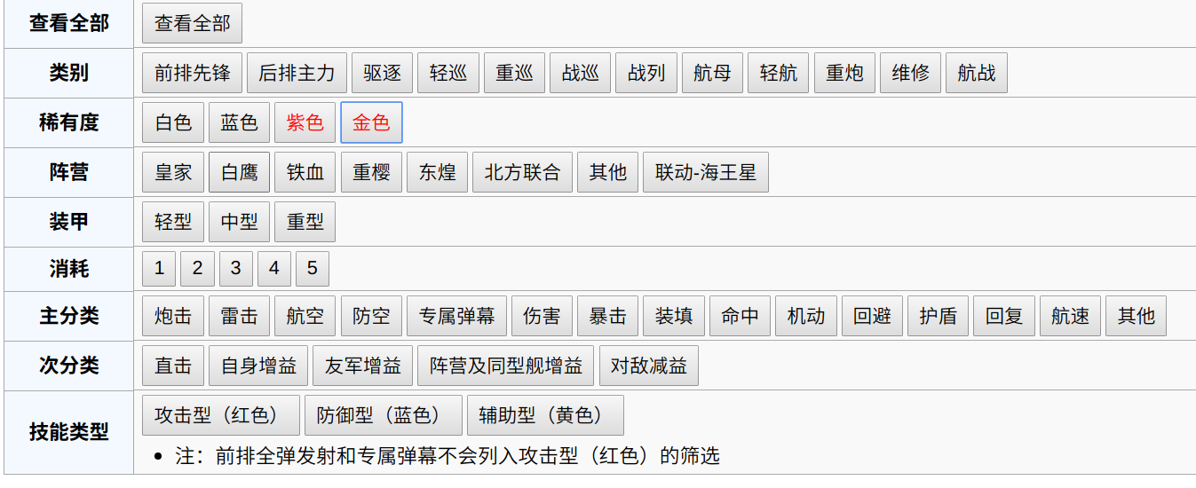

2.2 选择对比后显示异常

目标：选择对比后显示情况

用例：对比后，查看显示效果

结果：对比按钮显示异常

截图；

